รายงานสรุปย่อ
1.1 ความสำคัญและความเป็นมา

ในสถาบันเทคโนโลยีพระจอมเกล้าลาดกระบังเจ้าคุณทหารลาดกระบัง ถือเป็นสังคมขนาดใหญ่ และเป็นสังคมที่มีการเคลื่อนไหวสูงมาก เพราะในแต่ละปีมีนักศึกษาเข้ามาเรียนและสำเร็จการศึกษาออกไปเป็นจำนวนมาก ซึ่งในแต่ละปีก็มีความต้องการทรัพยากรจำนวนมาก ซึ่งจะเป็นทรัพยากรที่ซ้ำ ๆ กัน เช่น หอพัก หนังสือเรียน ยานพาหนะ ที่พักอาศัย อุปกรณ์การเรียน ฯลฯ ซึ่งหากมีระบบที่ช่วยในการหมุนเวียนทรัพยากรต่อไปนี้ ก็จะเป็นผลดีกับระบบเศรษฐกิจของลาดกระบังเป็นอย่างมาก

โครงงานนี้ มีจุดประสงค์เพื่อพัฒนาระบบซื้อขายโดยกำหนดให้บริการในพื้นที่ลาดกระบังเป็นหลัก โดยจะพัฒนาเป็นเว็บไซต์ทำหน้าที่เป็นสื่อกลางการซื้อขาย สิ่งของต่าง ๆ ทุกประเภท ตลอดจนการหาเพื่อน เวลามีข่าวสารอะไรก็สามารถประกาศให้ผู้อื่นรับรู้ได้ และอื่น ๆ ซึ่งจะช่วยอำนวยความสะดวกสำหรับนักศึกษาในลาดกระบังเป็นอย่างมาก นักศึกษาส่วนมากก็จะใช้อินเตอร์เน็ตเป็นสื่อกลางในการหาข้อมูลหรือข่าวสารต่าง ๆ ตลอดเวลา เป็นผลดีที่ทำโครงงานนี้ขึ้นมา นอกจากจะได้ของดี ราคาไม่แพง อาจจะได้เพื่อนใหม่ด้วย สื่อกลางการซื้อขายนี้จะเปลี่ยนแปลงตลอดเวลา ทำให้มีข้อมูลใหม่ ๆ อัพเดทอยู่เสมอ

1.2 รายละเอียดของเว็บไซต์
การพัฒนาระบบสื่อกลางการซื้อขายผ่านอินเตอร์เน็ตได้แบ่งหัวข้อออกเป็นหมวดหมู่ให้สามารถเลือกได้ตามความต้องการของผู้ใช้โดยสามารถที่จะอ่านรายละเอียดของหัวข้อต่าง ๆ ก่อนได้ ถ้าสนใจที่จะลงประกาศก็สามารถลงประกาศได้ เมื่อต้องการเป็นสมาชิกก็สามารถสมัครได้ เมื่อพบประกาศที่ไม่เหมาะสมสามารถแจ้งต่อผู้ดูแลระบบได้ หรือต้องการติดต่อผู้ดูแลระบบก็สามารถแจ้งได้ โดยเมื่อไม่เข้าใจการใช้งานของส่วนต่าง ๆ ของเว็บไซต์ก็จะมีระบบช่วยเหลือให้สามารถอ่านทำความเข้าใจก่อนได้ สามารถที่จะค้าหาสินค้าหรือข้อความได้โดยการค้าหาข้อมูลจะมีทั้งการค้นหาข้อมูลแบบธรรมดาและการค้นหาแบบละเอียด
  - ระยะเวลาในการดำเนินงาน
ในการดำเนินงานจะแบ่งออกเป็นเดือนดังนี้
เดือนมิถุนายน 2544 หาหัวข้อโครงงานพร้อมหาข้อมูลของโครงงาน
เดือนกรกฎาคม 2544 ออกแบบระบบด้วย Data Flow Diagram
เดือนสิงหาคม 2544 ออกแบบฐานข้อมูลของระบบ
เดือนกันยายน 2544 พัฒนาโปรแกรมในส่วนเริ่มต้น สามารถใช้งานได้บางส่วน ทำวิทยานิพนธ์ในส่วนของการออกแบบและขั้นตอนการออกแบบต่าง ๆ
เดือนตุลาคม 2544 ทดสอบระบบพร้อมทั้งพัฒนาโปรแกรม
เดือนพฤศจิกายน 2544 ทดสอบระบบให้สามารถใช้งานได้ครบทุกอย่าง ถูกต้องพร้อมทั้งหาข้อบก พร่องในส่วนต่าง ๆ ของโปรแกรม
เดือนธันวาคม 2544 นำไปเชื่อมต่อกับเว็บไซต์ของสถาบันให้สามารถใช้งานได้พร้อมทดสอบระบบ
เดือนมกราคม 2545 ติดตามผลของโปรแกรมพร้อมทั้งทำรายงานความคืบหน้า
เดือนกุมภาพันธ์ 2546 ทำรายงานพร้อมโปรแกรมในขั้นตอนสุดท้ายให้สำเร็จตามวัตถุประสงค์ที่ตั้ง ไว้

  - รายละเอียดของรหัสของประเภทสินค้าหรือบริการ
Bxxxxx เป็นหมวดเกี่ยวกับสิ่งพิมพ์
Exxxxx เป็นหมวดเกี่ยวกับอุปกรณ์การเรียน
Axxxxx เป็นหมวดเกี่ยวกับที่พัก
Vxxxxx เป็นหมวดเกี่ยวกับยานพาหนะ
Fxxxxx เป็นหมวดเกี่ยวกับการหาเพื่อน
Nxxxxx เป็นหมวดเกี่ยวกับการแจ้งประกาศ
Axxxxx เป็นหมวดเกี่ยวกับอื่นๆ

    - หมวดเกี่ยวกับสิ่งพิมพ์
เป็นการแสดงถึงสิ่งพิมพ์ต่าง ๆ เช่น หนังสือ, Sheet, ตำรา, สื่อการสอน ,แผ่นใส,Text Book,การ์ตูน,หนังสือพิมพ์,ใบปลิว,หนังสือเก่า ฯลฯ โดยจะมีรายละเอียดดังนี้

    - หมวดเกี่ยวกับอุปกรณ์การเรียน
เป็นการแสดงเกี่ยวกับอุปกรณ์การเรียนต่าง ๆ เช่น เครื่องคิดเลข, ปากกา,ยางลบ,กล่องดินสอ ,ดินสอ,ไม้บรรทัด,กล่องดินสอ,สมุด,Talking Dictionary,แผ่นดิสก์ ฯลฯ มีรายละเอียดต่าง ๆ ดังนี้

1.4.3 หมวดเกี่ยวกับที่พัก
จะเป็นการแสดงรายละเอียดของที่พักต่าง ๆ โดยสามารถที่จะแสดงความคิดเห็นเกี่ยวกับที่พักได้หอพัก , บ้าน, คอนโด, ทาวเฮาส์, เต็นท์,อพาร์ทเมนท์ ฯลฯ มีรายละเอียดดังนี้

    - หมวดเกี่ยวกับยานพาหนะ
เป็นการแสดงหมวดเกี่ยวกับยานพาหนะ เช่น รถจักรยาน,รถยนต์,รถจักรยานยนต์,สเก็ตบอร์ด ฯลฯ มีรายละเอียดดังนี้

    - หมวดเกี่ยวกับการหาเพื่อน
เป็นหมวดเกี่ยวกับการหาเพื่อน เช่นหาเพื่อนคุย,เพื่อนร่วมห้อง,เพื่อนทำกิจกรรม ,เพื่อนเที่ยว,เพื่อนใหม่ฯลฯ มีรายละเอียดดังนี้

    - หมวดเกี่ยวกับการแจ้งประกาศ
เป็นหมวดเกี่ยวกับการแจ้งประกาศ เช่น ข่าวทั่วไป,ประกาศหางาน,หาคนช่วยงาน,รับจ้างทั่วไป
ฯลฯ มีรายละเอียดดังนี้

    - หมวดเกี่ยวกับอื่น ๆ
เป็นหมวดเกี่ยวกับอื่น ๆ ที่นอกเหนือจากกรณีข้างต้นเช่น Cd,Tape,Vdo,Vcd, Dvd,เครื่องดนตรี,อาหาร,เฟอร์นิเจอร์,เครื่องนอน,เสื้อผ้า,อุปกรณ์กีฬา ฯลฯ มีรายละเอียดดังนี้

1.5 การออกแบบระบบด้วยดาต้าโฟลว์

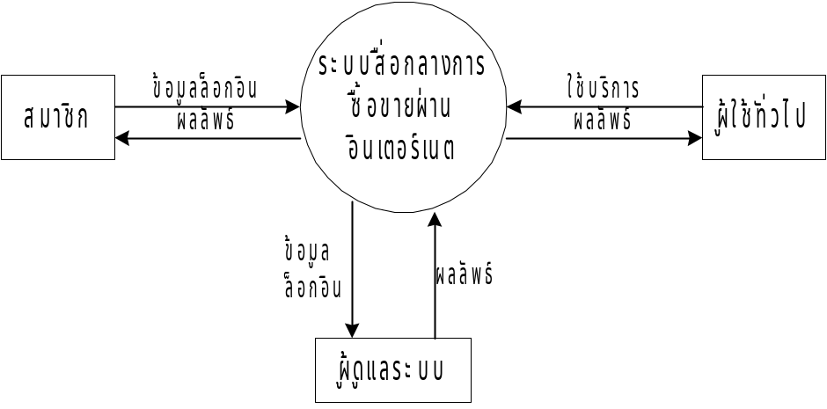

รูปที่ 1 แสดงภาพคอนเท็กซ์( Context diagram ) ของระบบสื่อกลางการซื้อขายผ่านอินเตอร์เน็ต

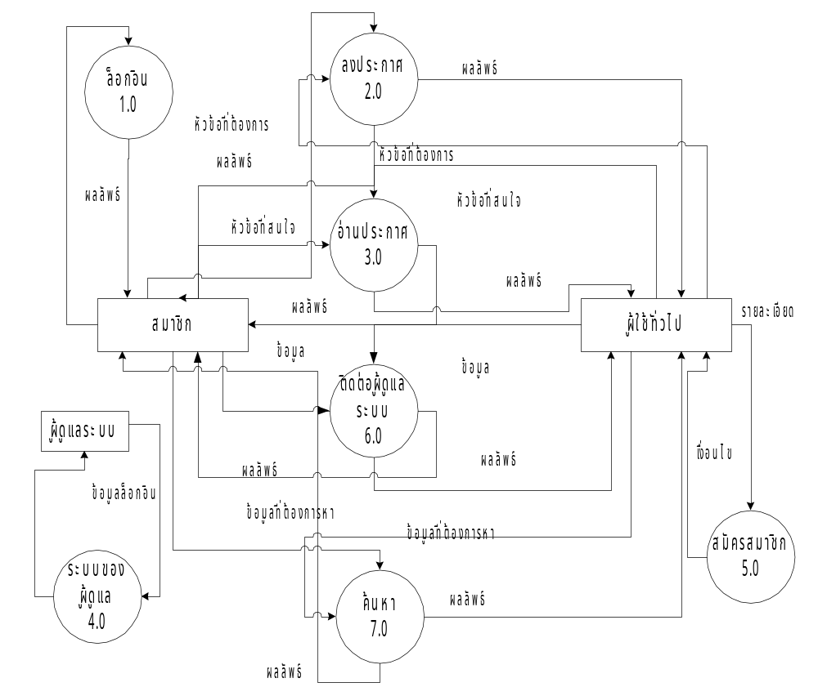

รูปที่ 2 แสดงดาต้าโฟลว์ระดับที่ 1 ของระบบสื่อกลางการซื้อขายผ่านอินเตอร์เน็ต

1.6 ฟังก์ชันต่าง ๆ ในการทำงานของระบบ

1.6.1 ฟังก์ชันการล็อกอินของสมาชิก

ตรวจสอบว่า
ถูกต้องหรือไม่
ป้อนชื่อสมาชิกและรหัสผ่าน
เข้าสู่ระบบ
ไม่
ใช่
1.6.2 ฟังก์ชันแก้ไขข้อมูลสมาชิก

ต้องการแก้ไขข้อมูลสมาชิกหรือไม่
เข้าสู่ระบบ
แก้ไขข้อมูลสมาชิกและบันทึกลงฐานข้อมูล
ออกจากระบบ
ใช่
ไม่
1.6.3 ฟังก์ชันเลือกหัวข้อและลงประกาศ

เลือกหัวข้อที่สนใจ

ต้องการลงประกาศ

ไม่

ใช่

ลงประกาศและบันทึกลงฐานข้อมูล

1.6.4 ฟังก์ชันอ่านประกาศและตอบประกาศ
ต้องการที่จะตอบประกาศ
ต้องการแสดงความคิดเห็นต่อเจ้าของประกาศ
อ่านประกาศที่สนใจ
ใช่
ไม่
ยกเลิกการอ่านประกาศ
ไม่
ตอบประกาศ
แสดงความคิดเห็นต่อเจ้าของประกาศ
ใช่

1.6.5 ฟังก์ชันของผู้ดูแลระบบ

ล็อกอินเข้าสู่ระบบ

ต้องการอ่านรหัสและคำถามหรือไม่

ไม่

ต้องการลบคำถามหรือไม่
ต้องการตอบคำถามสมาชิกหรือไม่
อ่านรหัสข้อความที่ต้องการลบและคำถามที่ส่งมาถึง
ใช่
ไม่
ลบคำถามที่แจ้งลบ
ใช่
ไม่
ตอบคำถามสมาชิก
ใช่
ออกจากระบบ

1.6.6 ฟังก์ชันในการค้นหา

ต้องการค้นหาข้อมูลหรือไม่
ต้องการค้นหาข้อมูลอย่างละเอียดหรือไม่
เลือกหัวข้อที่ต้องการค้นหา
ยกเลิกการค้นหา
ค้นหาข้อมูล
ค้นหาข้อมูลอย่างละเอียด
ใช่
ไม่
ไม่
ใช่

ตารางต่าง ๆ ในฐานข้อมูล
ตาราง | Post
Code | Status | Topic | Price | Date | Reply | Visit
 | ตารางเก็บรายละเอียดข้อมูลของหัวข้อต่างที่ลงประกาศ
 | Code | เป็นรหัสของหัวข้อที่ทำการลงประกาศโดยจะแบ่งออกเป็น 7 หัวข้อคือ
 |  | Bxxxxx | เป็นหมวดเกี่ยวกับสิ่งพิมพ์
 |  | Exxxxx | เป็นหมวดเกี่ยวกับอุปกรณ์การเรียน
 |  | Axxxxx | เป็นหมวดเกี่ยวกับที่พัก
 |  | Vxxxxx | เป็นหมวดเกี่ยวกับยานพาหนะ
 |  | Fxxxxx | เป็นหมวดเกี่ยวกับการหาเพื่อน
 |  | Nxxxxx | เป็นหมวดเกี่ยวกับการแจ้งประกาศ
 |  | Axxxxx | เป็นหมวดเกี่ยวกับอื่นๆ
 | Status | เป็นการบอกว่าหัวข้อนี้ต้องการอะไรเช่น ขาย,ซื้อ,ประกาศ เป็นต้น
 | Topic | หัวข้อของประกาศ
 | Price | ราคา
 | Date | วันที่ได้ทำการลงประกาศ
 | Reply | จำนวนคนที่ได้ตอบประกาศ
 | Visit | จำนวนคนที่ได้เข้ามาดูประกาศ
ตาราง | Date_Delete
Code | Date_del
 | ตารางเก็บรหัสของประกาศและวันที่ที่จะต้องลบประกาศนี้
 | Code | รหัสของประกาศ
 | Date_del | วันที่ต้องลบประกาศ
ตาราง | Member
Username | Password | Fullname | Nickname | Status | Email | ICQ | Tel
Pager | Addr | Sendmail
 | ตารางเก็บรายละเอียดข้อมูลของสมาชิก
 | Username | ชื่อสมาชิก
 | Password | รหัสผ่านของสมาชิก
 | Fullname | ชื่อและนามสกุลของสมาชิก
 | Nickname | ชื่อเล่นของสมาชิก
 | Status | บอกว่าสมาชิกเป็นนักศึกษา,อาจารย์ หรือ อื่นๆ
 | Email | Email ของสมาชิก
 | ICQ | Icq ของสมาชิก
 | Tel | เบอร์โทรศัพท์ของสมาชิก
 | Pager | เพจเจอร์ของสมาชิก
 | Addr | ที่อยู่ของสมาชิก
 | Sendmail | ต้องการที่จะให้ส่งคำตอบของประกาศไปให้ทาง Email หรือไม่
ตาราง | Introduce
No | Username | Detail | Poster | Email | Date
 | ตารางเก็บคำแนะนำติชมของผู้ประกาศ
 | No | ลำดับของคำแนะนำติชม
 | Username | เป็นคำแนะนำติชมของใคร
 | Detail | คำแนะนำติชม
 | Poster | ผู้ให้คำติชม
 | Email | Email ของผู้ให้คำแนะนำติชม
 | Date | วันที่ได้ลงคำแนะนำติชม
ตาราง | To_Admin
No | Code | No_Ans | Detail | Sender | Email | Date
 | ตารางเก็บรหัสของประกาศที่ต้องการให้ลบและข้อความที่ส่งถึงผู้ดูแลระบบ
 | No | ลำดับของข้อมูล
 | Code | รหัสของประกาศ
 | No_Ans | ลำดับของคำตอบที่ต้องการให้ลบ
 | Detail | ข้อความที่ส่งถึงผู้ดูแลระบบ
 | Sender | ผู้ส่ง
 | Email | Email ของผู้ส่ง
 | Date | วันที่ที่ผู้ส่งได้ทำการส่งข้อความ
ตาราง | Book_Data
Code | Bookname | Author | Publisher | Condition | Usedyear | Usedmouth | Detail
Howsend | Duration
 | ตารางเก็บรายละเอียดของหมวดสิ่งพิมพ์
 | Code | รหัสของประกาศ
 | Bookname | ชื่อสิ่งพิมพ์
 | Author | ผู้แต่ง
 | Publisher | สำนักพิมพ์
 | Condition | สภาพของสิ่งพิมพ์ว่าเป็นของเก่าหรือของใหม่
 | Usedyear | ระยะเวลาการใช้งานมาแล้วเป็นปี
 | Usedmonth | ระยะเวลาการใช้งานมาแล้วเป็นเดือน
 | Detail | รายละเอียดเกี่ยวกับสิ่งพิมพ์นี้
 | Howsend | วิธีการส่งมอบสิ่งพิมพ์
 | Duration | ระยะเวลาลงประกาศ
ตาราง | Equipment_Data
Code | Brand | Model | Condition | Usedyear | Usedmonth | Detail | Duration
 | ตารางเก็บรายละเอียดของหมวดอุปกรณ์การเรียน
 | Code | รหัสของประกาศ
 | Brand | ยี่ห้อของอุปกรณ์
 | Model | รุ่นของอุปกรณ์
 | Condition | สภาพของอุปกรณ์ว่าเป็นของเก่าหรือของใหม่
 | Usedyear | ระยะเวลาการใช้งานมาแล้วเป็นปี
 | Usedmonth | ระยะเวลาการใช้งานมาแล้วเป็นเดือน
 | Detail | รายละเอียดเกี่ยวกับอุปกรณ์นี้
 | Howsend | วิธีการส่งมอบอุปกรณ์
 | Duration | ระยะเวลาลงประกาศ
ตาราง | Vehicle_Data
Code | Brand | Model | Color | License | Condition | Usedyear | Usedmonth
Detail | Howsend
 | ตารางเก็บรายละเอียดของหมวดยานพาหนะ
 | Code | รหัสของประกาศ
 | Brand | ยี่ห้อของยานพาหนะ
 | Model | รุ่นของยานพาหนะ
 | Color | สีของยานพาหนะ
 | License | ทะเบียนของยานพาหนะ
 | Condition | สภาพของยานพาหนะว่าเป็นของเก่าหรือของใหม่
 | Usedyear | ระยะเวลาการใช้งานมาแล้วเป็นปี
 | Usedmonth | ระยะเวลาการใช้งานมาแล้วเป็นเดือน
 | Detail | รายละเอียดเกี่ยวกับยานพาหนะนี้
 | Howsend | วิธีการส่งมอบยานพาหนะ
 | Duration | ระยะเวลาลงประกาศ
ตาราง | Friends_Data
Code | FullName | Nickname | Faculty | Class | Email | ICQ | Tel
Pager | Detail | Duration
 | ตารางเก็บรายละเอียดของหมวดหาเพื่อน
 | Code | รหัสของประกาศ
 | FullName | ชื่อและนามสกุลของผู้ประกาศ
 | Nickname | ชื่อเล่นของผู้ประกาศ
 | Faculty | คณะที่เรียนของผู้ประกาศ
 | Class | ปีที่เรียนของผู้ประกาศ
 | Email | Email ของผู้ประกาศ
 | ICQ | ICQ ของผู้ประกาศ
 | Tel | เบอร์โทรศัพท์ของผู้ประกาศ
 | Pager | เบอร์เพจเจอร์ของผู้ประกาศ
 | Detail | รายระเอียดเกี่ยวกับประกาศ
 | Duration | ระยะเวลาลงประกาศ
ตาราง | Etc_Data
Code | Brand | Model | Condition | Usedyear | Usedmonth | Detail | Howsend
Duration
 | ตารางเก็บรายละเอียดของหมวดอื่นๆ
 | Code | รหัสของประกาศ
 | Brand | ยี่ห้อ
 | Model | รุ่น
 | Condition | สภาพว่าเป็นของเก่าหรือของใหม่
 | Usedyear | ระยะเวลาการใช้งานมาแล้วเป็นปี
 | Usedmonth | ระยะเวลาการใช้งานมาแล้วเป็นเดือน
 | Detail | รายละเอียด
 | Howsend | วิธีการส่งมอบ
 | Duration | ระยะเวลาลงประกาศ
ตาราง | Address_Data
Code | Name | Type | Address | No_room | Size | Tel | Detail
Duration
 | ตารางเก็บรายละเอียดของหมวดที่พัก
 | Code | รหัสของประกาศ
 | Name | ชื่อของที่พักอาศัย
 | Type | ชนิดของที่พักอาศัย
 | Address | ที่ตั้งของที่อยู่อาศัย
 | No_room | จำนวนห้องพัก
 | Size | ขนาดของห้องพัก
 | Tel | เบอร์โทรศัพท์ติดต่อ
 | Detail | รายละเอียดเกี่ยวกับที่พัก
 | Duration | ระยะเวลาลงประกาศ
ตาราง | News_Data
Code | Datail | Duration
 | ตารางเก็บรายละเอียดของข่าวฝากประกาศ
 | Code | รหัสของประกาศ
 | Detail | รายละเอียดของประกาศ
 | Duration | ระยะเวลาลงประกาศ
ตาราง | Poster
Code | Username | Email | IP | Member | Picture
 | ตารางเก็บรายละเอียดของผู้ลงประกาศแต่ละประกาศ
 | Code | รหัสของประกาศที่ลงประกาศ
 | Username | ชื่อผู้ลงประกาศ
 | Email | Email ของผู้ประกาศ
 | IP | IP ของผู้ประกาศ
 | Member | ผู้ประกาศเป็นสมาชิกหรือไม่
 | Picture | เก็บรูปภาพ
ตาราง | Book_Ans , Equipment_Ans , Vehicle_Ans , Friends_Ans , News_Ans , Etc_Ans , Address_Ans
No | Code | Detail | Picture | Username | Email | IP | Member
Date
 | ตารางเก็บรายละเอียดของคำตอบแต่ละประกาศ
 | No | ลำดับของคำตอบ
 | Code | รหัสของประกาศที่ตอบ
 | Detail | รายละเอียดของคำตอบ
 | Picture | รูปภาพที่ผู้ตอบส่งมา
 | Username | ชื่อผู้ตอบ
 | Email | Email ของผู้ตอบ
 | IP | IP ของผู้ตอบ
 | Member | ผู้ตอบเป็นสมาชิกหรือไม่
 | Date | วันที่ที่ตอบประกาศ
1.8 หน้าจอการทำงานของเว็บไซต์
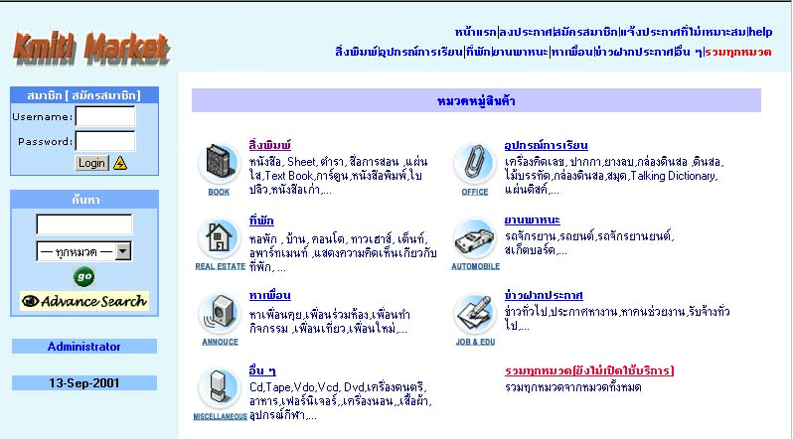

รูปที่ 3 แสดงหน้าจอแรกของเว็บไซต์

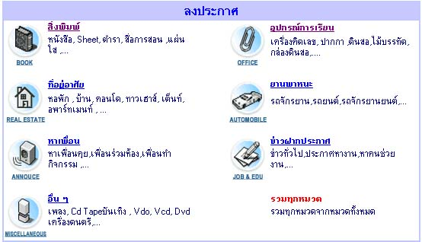

รูปที่ 4 แสดงหน้าจอในการเลือกที่จะลงประกาศ

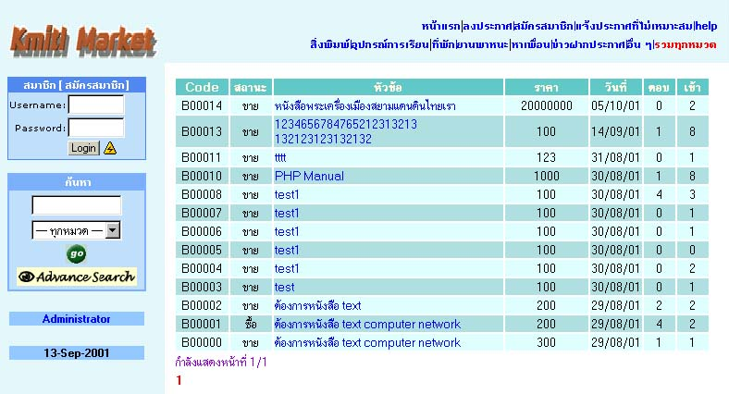
รูปที่ 5 แสดงหน้าจอเว็บบอร์ดของสิ่งพิมพ์

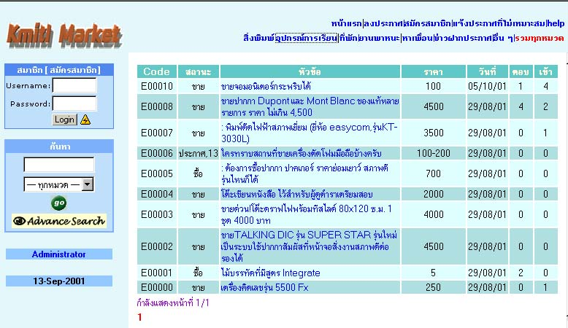

รูปที่ 6 แสดงหน้าจอเว็บบอร์ดอุปกรณ์การเรียน

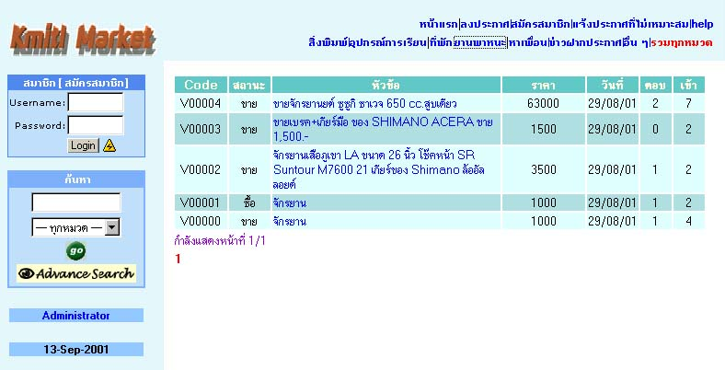
รูปที่ 7 แสดงหน้าจอของเว็บบอร์ดยานพาหนะ

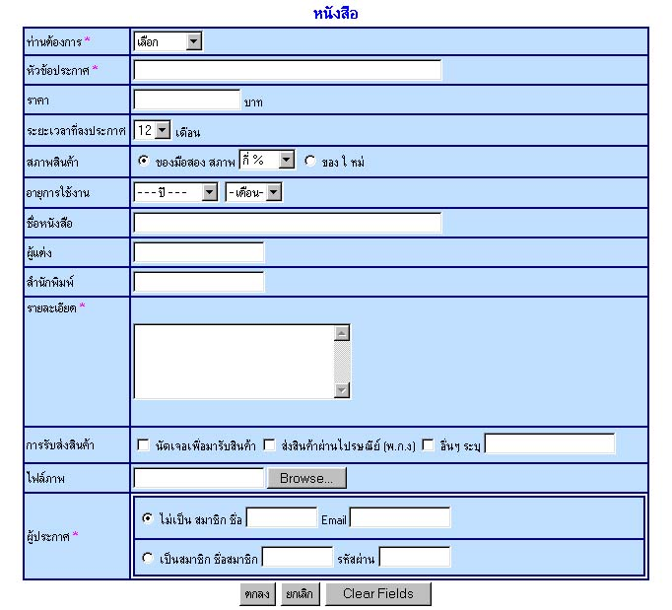
รูปที่ 8 แสดงหน้าจอการกรอกรายละเอียดของสิ่งพิมพ์

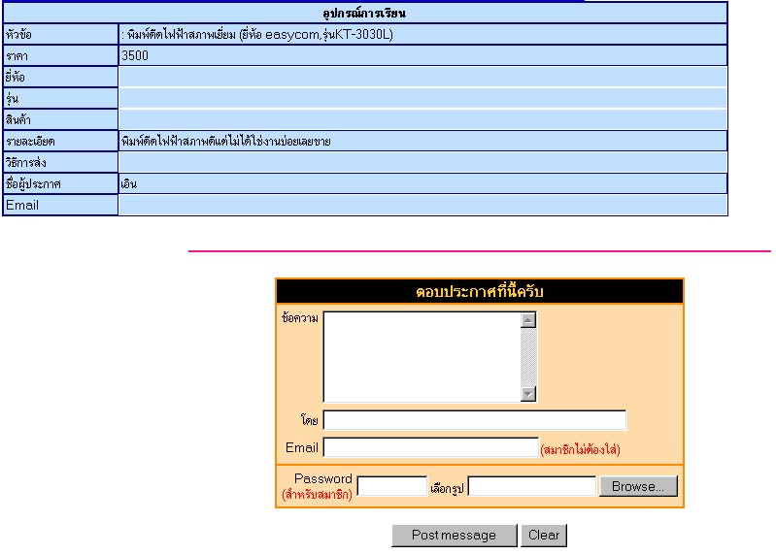
รูปที่ 9 แสดงหน้าจอการอ่านประกาศที่ได้ลงไว้แล้วสามารถตอบประกาศได้

